ADD del sistema de restaurante
  - Expediente de restaurante 1.2 Octubre de 2026

ADD 01 Objetivos alcance y restricciones
Este ADD describe cómo organizar e implementar el sistema de restaurante a partir del SQL V4 y los 36 requisitos. Integra estructura modular, responsabilidades de datos, escenarios de ejecución, contratos, seguridad, despliegue y evolución. Es la referencia de diseño para el desarrollador; las razones y alternativas se mantienen en el ADR.
La solución propuesta es una aplicación web con backend modular y PostgreSQL 18. Una base corresponde a una empresa o RUC y admite varias sucursales. No incorpora multitenancy, planillas, contabilidad integral ni recepción parcial de compras. El prototipo representa la experiencia con datos ficticios y no sustituye servicios productivos.
Activo | Situación y autoridad
SQL V4 | Define las 49 tablas; V4 corrige la baja selectiva y conserva los estados de negocio.
36 requisitos | Definen reglas y aceptación; backend pendiente.
7 ADR | Explican decisiones propuestas; la elección del stack sigue abierta.
OpenAPI 0.2.0 | Contrato propuesto; no representa una API desplegada.
Mesa 1.1 | 14 pantallas; persistencia local y simulación parcial.

Lectura del documento
ADD 02 y 03 presentan módulos y contexto. ADD 04 a 09 cubren datos, ejecución, API y seguridad. ADD 10 a 12 describen operación, migraciones y calidad. ADD 13 conecta decisiones pendientes, incrementos y fuentes. Las secciones identificadas se usan en la matriz de trazabilidad.

Restricciones y calidad
Preservar dinero y stock, autorizar por usuario y sucursal, separar auditoría de estado y conservar documentos históricos. Las metas de desempeño, RPO y RTO son propuestas sujetas al entorno. El lenguaje, framework, alojamiento e identidad final deben resolverse en DEC 02, 03 y 06 antes del trabajo que dependa de ellos.

ADD 02 Estructura y responsabilidades
Decisiones relacionadas: ADR-01, ADR-06.
Se propone un monolito modular con API HTTP, aplicación web y PostgreSQL 18. Mantener transacciones locales simplifica la coordinación de pedidos, cuentas, pagos, compras y kardex. Los módulos separan responsabilidades de código; no requieren microservicios ni bases separadas para el MVP. El lenguaje y los frameworks quedan en DEC 02.

Límites del sistema
Una base representa un negocio o RUC. Cada operación se autoriza por usuario y sucursal. El navegador no accede a PostgreSQL ni decide saldos, permisos o auditoría. La API obtiene el actor de la sesión validada, aplica el caso de uso y devuelve una proyección. Los adaptadores conectan emisión fiscal, impresión o mensajería cuando se seleccionen.
Módulo | Responsabilidad | Contrato principal
Identidad | Usuarios, roles, permisos y sedes | Identidad autenticada y autorización
Catálogos | Productos, personas, precios y recetas | Maestros activos e instantáneas
Atención | Mesas, pedidos, cuentas y reservas | Apertura, consumo y cierre
Producción | Comandas y preparación por estación | Cantidades enviadas y consumo
Caja | Sesiones, pagos y devoluciones | Aplicación de dinero e idempotencia
Abastecimiento | Compras, lotes, almacenes y kardex | Recepción y stock consistente
Comprobantes | Documento y adaptador fiscal | Emisión, reintento y conciliación
Consulta y auditoría | Vistas, reportes e historial | Lecturas filtradas y trazabilidad

Organización del código
Dentro de cada módulo: domain contiene reglas y objetos de valor; application coordina comandos y consultas; infrastructure implementa persistencia e integraciones; api valida DTO y traduce errores. El dominio no importa entidades ORM ni controladores. Una consulta usa proyecciones; un comando controla una transacción. CQRS se aplica como separación de responsabilidades, sin exigir un bus o event sourcing.

ADD 03 Contexto y límites de confianza
Mesero, cocina, caja, almacén y administración acceden mediante la aplicación web. La API autentica y autoriza cada operación antes de actuar en la base. Los proveedores externos se conectan por adaptadores. El navegador carece de acceso directo a PostgreSQL.
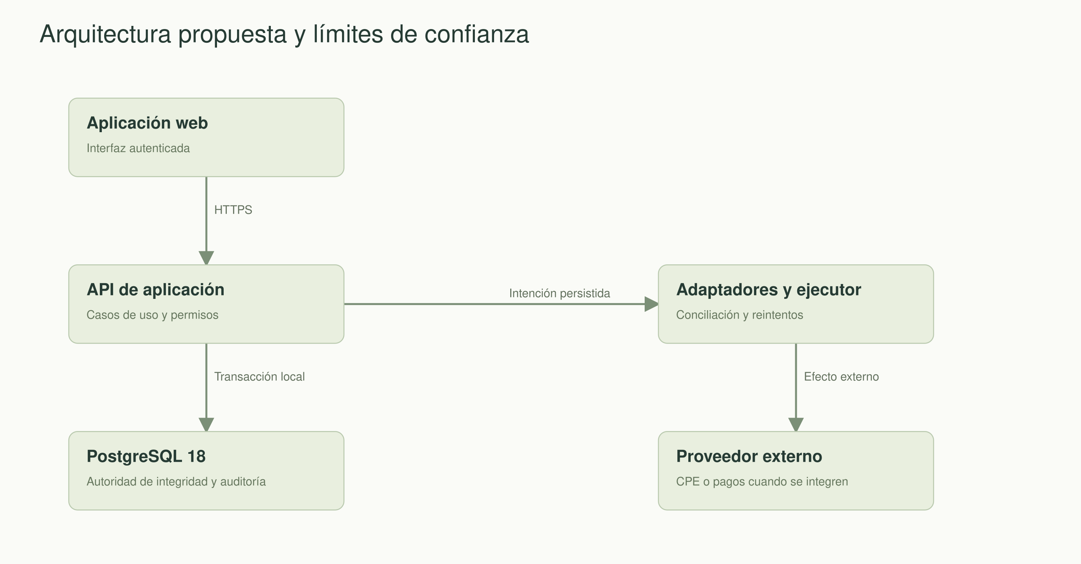
Figura 1. Arquitectura propuesta. Fuente editable en 05_diagramas/arquitectura.svg.
El usuario o la sucursal enviados por una pantalla no conceden autoridad. La sesión validada identifica al actor; el backend comprueba pertenencia y permisos y fija el contexto de auditoría en la transacción. La condición de conexión privada o local no sustituye ese control.
Los efectos de proveedores se concilian mediante referencias durables. La base confirma su trabajo local, pero no puede asegurar una transacción atómica con un servicio remoto. ADR 01 y ADR 05 delimitan esas responsabilidades.

ADD 04 Diseño de datos e integridad
Decisiones relacionadas: ADR-02.
El archivo SQL V4 es la fuente de verdad de tablas, columnas, claves, checks, índices, vistas y triggers. El diccionario HTML y catalogo_estructural.json se generaron ejecutando ese archivo en una base temporal. Contienen 49 tablas, 664 columnas, 11 vistas y 26 funciones. Las restricciones y los índices incluyen los objetos automáticos creados por PostgreSQL.
Dato o regla | Base de datos | Servicio de aplicación
Identidad y referencia | PK, FK, unicidad, checks | Permiso, sucursal y selección de campos
Actor de auditoría | Trigger exige app.usuario_id válido | Establecer actor autenticado en cada transacción
Pagos y devolución | Bloqueos y límites en triggers | Verificar operación externa y reintentar con clave estable
Stock confirmado | Validación y bloqueo de artículos | Preparar consumo, lote, costo y equivalencia de transferencia
Preparación | Estados y referencias persistidos | Transición, cantidades acumuladas y versión de receta
Reserva | Validación de cruce por mesa | Reglas de agenda, capacidad y atención
Comprobante | Instantánea y protección del documento | Normas fiscales, proveedor y respuesta externa

Transacción autenticada
Patrón: BEGIN ISOLATION LEVEL READ COMMITTED; establecer search_path fijo; SELECT set_config('app.usuario_id', :actorIdAutenticado, true); ejecutar el caso de uso parametrizado; COMMIT. Si ocurre un error, ROLLBACK. El tercer argumento true limita el contexto a la transacción y evita filtración entre usuarios del pool. No aceptar creado_por ni actualizado_por desde el body HTTP.
Las funciones críticas de esta V4 exigen READ COMMITTED. No cambiar globalmente a SERIALIZABLE sin adaptar y probar las funciones. Tomar bloqueos en orden consistente y reintentar toda la transacción solo para fallos recuperables. Ante deadlock o incertidumbre, preservar clave idempotente; nunca volver a ejecutar un cobro externo sin consultar su resultado.

ADD 05 Auditoría y estados de registro
Decisiones relacionadas: ADR-03.
Familia | Campos y operación | Aplicación
49 tablas | creado_en y creado_por | Actor obligatorio y creación protegida
46 editables | actualizado_en y actualizado_por | Último editor; no sustituye el historial
26 con actividad | es_activo | 9 bajas con motivo; 17 desactivaciones simples
9 maestros principales | eliminado_en, eliminado_por y motivo_eliminacion | Motivo exigido; actor y fecha automáticos
3 inmutables | Solo datos de creación | movimientos_caja, devoluciones_pago y auditoria_eventos

Política por entidad
La baja con eliminado_en, eliminado_por y motivo_eliminacion se limita a sucursales, usuarios, empleados, clientes, proveedores, productos, articulos_inventario, almacenes y cajas. Las otras 17 tablas con es_activo usan desactivación simple y conservan auditoría de actualización y eventos. La matriz de campos clasifica las 49 tablas.
Reservas, pedidos, cuentas, comandas, pagos, compras, movimientos y comprobantes mantienen su estado de negocio. Lotes usan LIBERADO, BLOQUEADO o RETIRADO; tasas y recetas usan vigencias o versiones. No agregar un es_activo universal para ocultar dinero, stock o documentos.

Operaciones del servicio
Baja principal: UPDATE productos SET es_activo = false, motivo_eliminacion = :motivo WHERE id = :id. Desactivación simple: UPDATE roles_permisos SET es_activo = false WHERE id = :id. Reactivar cambia es_activo a true; los nueve maestros limpian sus marcadores. La identidad y los eventos se conservan.
Las consultas de selección verifican toda la cadena activa; usar v_carta_disponible y v_permisos_efectivos cuando corresponda. Una baja de padre no implica baja de hijos en cascada. Los históricos, saldos y kardex no se filtran por actividad actual del maestro. DELETE y TRUNCATE quedan fuera de la aplicación normal.

ADD 06 Dinero inventario y temporalidad
Decisiones relacionadas: ADR-02, ADR-03.
Usar decimales exactos en backend y NUMERIC en PostgreSQL. El contrato HTTP representa cantidades e importes como cadenas decimales; los IDs BIGINT se exponen como cadenas para evitar pérdida de precisión en JavaScript. No usar float para decidir un saldo. El prototipo usa centavos enteros y no reemplaza el cálculo fiscal del backend.

Instantáneas y estados independientes
Detalle de pedido conserva descripción, precio, descuento e impuesto utilizado. Receta usada conserva su versión. Compra conserva conversión de presentación. Comprobante conserva datos del receptor y líneas. No reconstruir un documento histórico con el catálogo actual.
La atención es REGISTRADO, PREPARACION, LISTO, ENTREGADO o CANCELADO. La cuenta es ABIERTA, CERRADA o CANCELADA. El pago es PENDIENTE, CONFIRMADO, FALLIDO o CANCELADO. El documento es BORRADOR, EMITIDO o ANULADO; la respuesta fiscal vive en envios_comprobante. Mantener estos ejes separados, en lugar de un solo estado PAGADO para todo.

Consumo y confirmación
El inicio de una preparación genera movimiento idempotente por detalle y evento. Consumir una receta histórica según porciones y rendimiento, elegir lotes válidos y confirmar con fn_confirmar_movimiento. Una cancelación posterior puede requerir merma, no reposición automática. Una transferencia confirma salida y entrada equivalentes en una transacción.
La política de valorización, impuestos recuperables y costos capitalizables queda en DEC 05. La base no calcula por sí sola el costo de cada salida. No denominar utilidad bruta a una diferencia de precio sin costeo aprobado.

Fechas y zona de negocio
Guardar instantes en TIMESTAMPTZ y transmitir ISO 8601 con zona. Presentar según America/Lima o zona del negocio. Para reportes, definir inicio y fin de fecha comercial y distinguir turno que cruza medianoche. Vigencia de impuesto, receta y reserva se evalúa con una política explícita. Las cifras del prototipo son ejemplos acumulados, no reportes contables diarios.

ADD 07 Escenarios de ejecución
Los siguientes escenarios determinan los límites transaccionales y las dependencias de implementación. ADR 01 coordina módulos; ADR 02 mantiene integridad; ADR 04 evita repetir efectos.
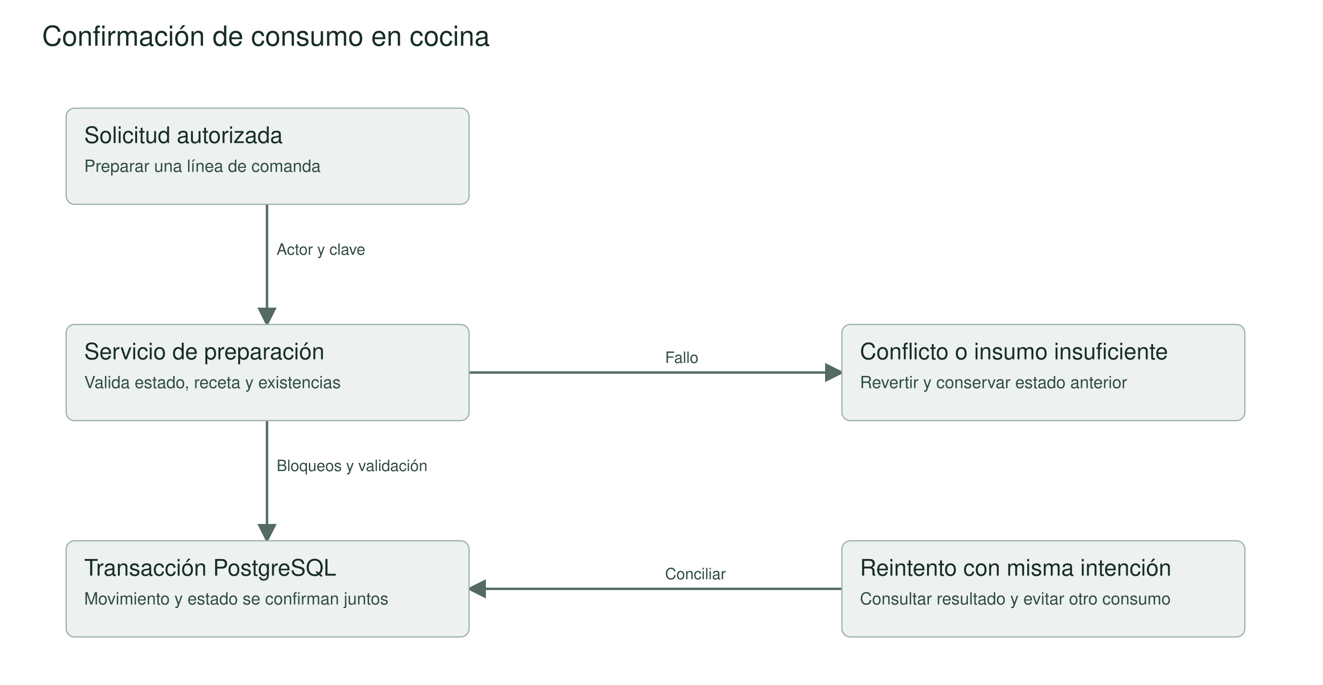
Figura 2. Consumo al preparar. Diseño a implementar y aceptar en I5.
Apertura y cierre: abrir pedido y cuenta en una transacción; al cerrar, comprobar entrega, cuentas y saldos y liberar la ocupación una sola vez. I3 prepara el flujo; I4 lo acepta contra pagos del backend.
Preparación: bloquear el recurso conforme a V4, fijar receta y cantidad histórica, registrar y confirmar el consumo y avanzar el estado en una transacción. Si falla un insumo, revertir. No descontar otra vez al cobrar. RES RF 013 se acepta en I5.
Cobro y devolución: bloquear la cuenta o el pago, validar límites, registrar el efecto con clave y devolver referencia estable. Un estado externo incierto se concilia antes de repetir. Recepción y transferencia: confirmar todos los detalles y ambos lados de transferencia o revertir todo.

ADD 08 Contratos HTTP y coordinación
Decisiones relacionadas: ADR-04, ADR-05.
03_api/openapi.yaml define el contrato HTTP inicial en OpenAPI 3.1.1. Es una especificación para implementar, no un servidor activo. Los DTO de entrada no admiten campos de auditoría ni saldos calculados. Autenticación Bearer se propone para describir el contrato; la renovación y revocación definitiva dependen de DEC 06. [F05]
Comando | Unidad atómica | Reintento
Abrir pedido | Cabecera y cuenta inicial | Clave persistente y consulta del resultado
Enviar comanda | Comanda y cantidades asignadas | Reusar clave y contenido
Iniciar preparación | Estado y consumo de receta | Un evento no consume dos veces
Registrar pago | Pago y saldo bajo bloqueo | Misma clave y payload conservan efecto
Recibir compra | Compra e ingreso de almacén | Una recepción por compra
Devolver pago | Devolución limitada y autorizada | Clave única sin modificar pago original
Emitir documento | Instantánea y correlativo | Conciliar respuesta externa antes de reenviar

Errores y contratos de concurrencia
400: estructura inválida; 401: sin identidad válida; 403: sin permiso; 404: recurso inexistente o no visible; 409: conflicto de estado, clave repetida con otro contenido, mesa ocupada, saldo o stock insuficiente; 422: regla o campo no válido; 503: servicio temporalmente no disponible. Respuesta con code, message, traceId y errores por campo; no exponer SQL ni stack trace.
Los comandos irreversibles usan Idempotency-Key UUID. La V4 ya dispone de clave_idempotencia en comandas, pagos, devoluciones, movimientos de caja y de inventario. Para comandos compuestos sin campo propio, definir persistencia del resultado mediante migración adicional antes de ofrecer idempotencia general. No prometer atomicidad entre una transacción SQL y un proveedor externo.
Para edición concurrente de catálogos se propone token opaco de revisión y bloqueo optimista en aplicación; validar su diseño o agregar una versión en migración. No usar una fecha redondeada del navegador como garantía de concurrencia.

ADD 09 Seguridad e integraciones
Decisiones relacionadas: ADR-03, ADR-05.
Aplicar autenticación con hashes de contraseña seguros, límites de intento, recuperación de acceso y revocación. Nunca transportar roles o usuario_id como autoridad de un formulario. Autorizar cada endpoint y cada ID relacionado por sucursal, incluidos lectura, exportación y reportes. La baja de usuario o rol debe revocar el acceso efectivo. La selección de controles toma OWASP ASVS como referencia, sin afirmar una auditoría completa. [F06]
Para una SPA, no almacenar tokens de larga vida en localStorage. Evaluar sesión con cookie HttpOnly o acceso corto y renovación protegida; si se usan cookies, diseñar protección CSRF y política SameSite. Validar CORS explícitamente, usar TLS, validar tamaño y tipo de entrada, consultas parametrizadas y cabeceras de seguridad. El prototipo carece de autenticación y solo guarda datos ficticios.

Datos y observabilidad
No persistir número completo de tarjeta, CVV, contraseñas, tokens ni claves fiscales en tablas de negocio o logs. Guardar solo referencias de operación permitidas. Filtrar PII en auditoría y exportación según rol, finalidad y conservación aprobadas. Configurar retención antes de recoger datos reales.
Registrar traceId, operación, resultado, duración, sucursal y referencia de negocio sin secretos. Alertar por pagos pendientes prolongados, fallos de integración, errores de confirmación de stock y copias fallidas. La auditoría técnica no debe ser editable por usuarios normales.

Comprobantes y efectos externos
Seleccionar proveedor y modalidad de emisión, validar condiciones y catálogos aplicables, tasas y reglas de redondeo con asesoría competente. La existencia de tablas de comprobantes no produce validez tributaria. SUNAT distingue las modalidades de emisión y sus procedimientos; el adaptador debe ajustarse a la modalidad adoptada. [F09]
No llamar servicios externos desde triggers. Confirmar la intención local, enviar desde un componente recuperable, registrar respuesta y conciliar estados inciertos. Si se requiere cola durable, diseñar outbox y su migración; la V4 no incluye una tabla outbox genérica. Reintentos no crean un nuevo comprobante ni consumen otro correlativo. El mismo principio aplica a impresión y pasarelas.

ADD 10 Despliegue y continuidad
El despliegue lógico separa dispositivos, servicio de aplicación, base y copias. Puede alojarse localmente o en infraestructura remota según DEC 03; no se asigna un proveedor ni se presenta una topología física ya instalada.
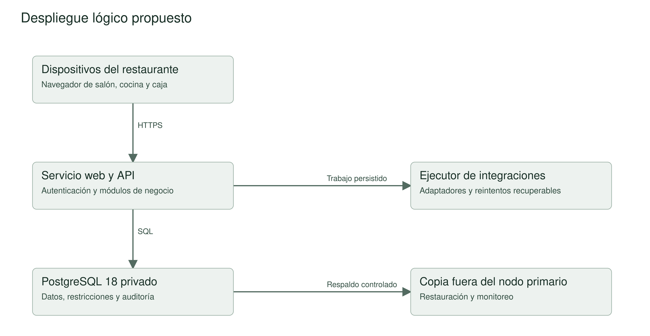
Figura 3. Componentes lógicos; DEC 03 define ubicación, equipos, red y operación.
Separar desarrollo, pruebas y producción. Mantener credenciales externas al repositorio, TLS, acceso mínimo a la base y copias fuera del nodo primario. Las tareas de integración pueden comenzar en un ejecutor del mismo despliegue y evolucionar si existe necesidad medida.
Propuesta por validar: RPO de 15 minutos y RTO de 4 horas. Un dump diario no cumple ese RPO; requiere diseñar archivado WAL, recuperación temporal y monitoreo, y medir restauración. Registrar roles y archivos externos además de tablas. ADR 07 y DEC 08 gobiernan continuidad y evolución. [F03, F04]

ADD 11 Instalación y evolución del esquema
Decisiones relacionadas: ADR-07.
El SQL crea el esquema y se detiene si ya existe. Está preparado para una instalación nueva y no migra automáticamente una base previa. Verificar PostgreSQL 18, codificación, zona, respaldo y permisos del instalador. Ejecutar el archivo completo con parada al primer error, en una base vacía de pruebas.
Comando de referencia: psql -v ON_ERROR_STOP=1 -d restaurante_pruebas -f modelo_de_base_de_datos_para_restaurante.sql. La conexión y las credenciales se configuran fuera del repositorio; el paquete no incluye contraseñas.

Alta del primer administrador
El script crea __sistema__ como actor técnico, sin contraseña ni roles. El instalador abre una transacción, establece app.usuario_id al ID del actor técnico, crea el usuario humano con hash seguro y asigna rol y sede. No crear una contraseña conocida por defecto. El login debe exigir es_activo y NOT es_sistema. La creación de negocio y sede forma parte del aprovisionamiento controlado.
Configurar unidades, productos, impuestos con vigencias validadas, series, cajas, almacenes y permisos. Los roles distintos de ADMIN no tienen permisos asignados inicialmente. Preparar una migración para los permisos finos adicionales definidos por el contrato.

Evolución segura
- Adoptar una herramienta de migración y versionar archivos inmutables. El baseline V4 no se vuelve a ejecutar en una base instalada.
- Ensayar cada cambio en una copia anonimizada o datos de prueba; separar cambio de esquema y transformación de datos cuando sea necesario.
- Antes del despliegue, verificar checksum, compatibilidad de aplicación y base, y copia recuperable. No usar generación automática del ORM para actualizar producción.
- Mantener rol propietario para migraciones y rol backend limitado para operación. Limitar la edición a operaciones y columnas necesarias. No dar privilegios de administración al backend.
Las pruebas SQL incluidas usan PGlite en memoria y datos ficticios. Validan el script y sus reglas secuenciales; no sustituyen PostgreSQL nativo, dos sesiones reales ni ensayos de respaldo y restauración.

ADD 12 Calidad riesgos y verificación
Decisiones relacionadas: ADR-02, ADR-04, ADR-07.
Nivel | Evidencia requerida | Situación de esta entrega
Dominio de prototipo | Reglas y errores en Node | 13 escenarios incluidos y ejecutados
Interfaz de prototipo | Rutas y formularios con DOM | 14 rutas y flujos principales verificados
DDL y reglas SQL | Instalación y escenarios temporales | Ejecutado en PGlite, 49 tablas
Backend integrado | API, permisos, SQL y contratos | Pendiente de implementar
Concurrencia | Dos procesos sobre pago, reserva y stock | Pendiente en PostgreSQL nativo
Visual y dispositivos | Escritorio, móvil, teclado e impresión | Pendiente de revisión visual real
Recuperación y carga | Restauración y carga representativa | Pendiente en entorno objetivo
UAT y fiscal | Aceptación operativa e integración | Pendiente con responsables reales

Continuidad y despliegue
Mantener desarrollo, pruebas y producción separados, con secretos externos y usuarios distintos. Ejecutar pruebas, revisión de migración y análisis de dependencias antes de desplegar. Tener plan de vuelta a una versión compatible y recuperación para cambios de datos; revertir un contenedor no revierte automáticamente una migración.
Definir RPO y RTO con el negocio. Como propuesta inicial a evaluar: RPO de 15 minutos y RTO de 4 horas. Un dump diario no alcanza un RPO de 15 minutos: requiere estrategia de archivado WAL y recuperación a un punto temporal, más ensayo y monitoreo. Registrar el resultado real antes de comprometer el objetivo. [F03, F04]

Fuentes técnicas
F01 y F02: PostgreSQL 18, restricciones y transacciones. F03 y F04: copias y recuperación. F05: OpenAPI 3.1.1. F06: OWASP ASVS. F07: arc42, organización adaptable de arquitectura. F08: Odoo 19, referencia funcional de restaurante. F09: SUNAT, boleta electrónica. F10: Spring Boot, compatibilidad si se selecciona. Los enlaces, usos y fecha de consulta están en fuentes.json y fuentes.html.
El registro ADR es la referencia de justificación. ADR 01 estructura modular; ADR 02 integridad; ADR 03 auditoría y bajas; ADR 04 idempotencia; ADR 05 integración; ADR 06 stack; ADR 07 migraciones. F11 describe el ciclo de decisiones. La trazabilidad indica el ADD y los RF afectados.

ADD 13 Resoluciones y secuencia de construcción
La planificación distingue preparación de un flujo y aceptación completa. I3 define estados de cocina; I5 incorpora recetas y kardex y acepta consumo. I3 prepara cierre de pedido; I4 lo valida con pagos. El hito G2 solo se alcanza al integrar pedido, cocina, caja e inventario tras I5.
Resolución | Momento de cierre | ADR
DEC-01 Alcance y procesos | Antes de I1 y ante cambios de alcance | ADR-01
DEC-02 Stack y versiones | Antes de I1 | ADR-06, ADR-07
DEC-03 Alojamiento y conectividad | Diseño antes de I1; ensayo antes de I9 | ADR-01, ADR-07
DEC-04 Impuestos y comprobantes | Tasas antes de I2; proveedor antes de I7; resuelto antes del piloto | ADR-05
DEC-05 Costeo y stock inicial | Antes de aceptar I5 | ADR-02
DEC-06 Identidad y sesiones | Antes de aceptar I1 | ADR-03, ADR-04
DEC-07 Reglas de atención | Antes de los casos de uso de I2 a I6 | ADR-01, ADR-02, ADR-04
DEC-08 Continuidad y datos | Objetivos en diseño; medición antes de I9 | ADR-03, ADR-07

Cambios de esquema por diseñar
Evaluar migraciones para permisos finos, persistencia de resultados idempotentes, posible outbox y token de revisión de catálogos. Su necesidad concreta depende del diseño del servicio. No se añaden aquí tablas ficticias ni se da por implementada una migración.

Vocabulario y referencias
ADR registra una decisión y su razón. ADD describe el diseño. DEC identifica una resolución pendiente. RF es requisito, RN regla y CP prueba. Idempotencia significa que repetir una misma intención conserva su efecto. Baseline es el esquema inicial versionado. RPO es pérdida máxima de datos tolerada y RTO el tiempo objetivo de recuperación.
El ADD adapta la organización por contexto, estructura, ejecución, despliegue, calidad y riesgos de arc42 [F07]. Las referencias técnicas F01 a F11 están en fuentes.html. La matriz requisitos_y_trazabilidad.json enlaza cada RF con ADR, ADD, API, datos, incremento y prueba. El registro maestro identifica las versiones vigentes.

